GRILLE D’ANALYSE D’UN ALBUM

Titre de l’album : Plouf !

Auteur : Philippe CORENTIN
Résumé de l’histoire : Un loup affamé, leurré par un reflet de lune, voit un fromage au fond du puits, se penche et tombe à l'eau. Trompé par le loup, un cochon y descend alors que celui-ci, dans le seau, en sort. Le cochon trompe à son tour les lapins et les lapins, le loup. ...
Thèmes abordés : La ruse/la tromperie, le mensonge, la naïveté, la colère, la frustration

Niveau de lecture | Approche générale
Axe narratif (de l’intrigue)  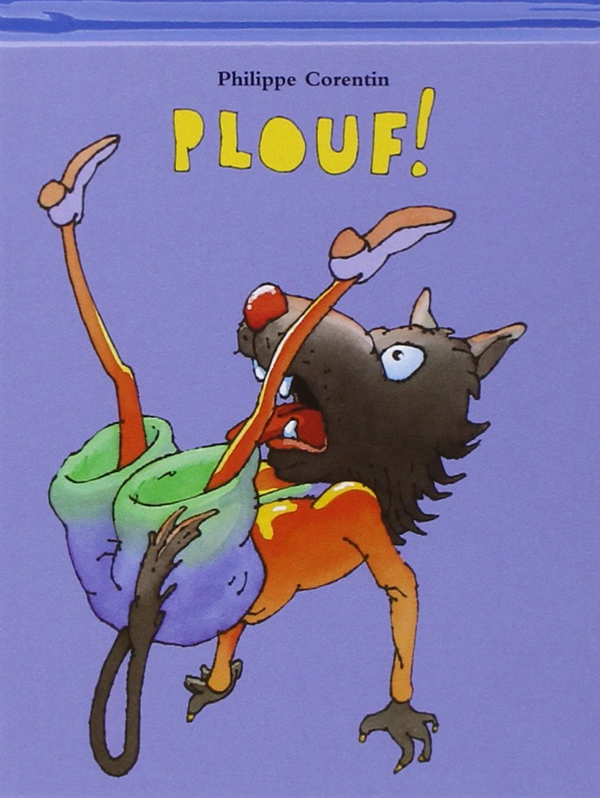 | - La construction du récit  Récit en boucle, structure répétitive :  - situations : situation de départ / le loup et le cochon /le cochon et les lapins / les lapins et le loup /situation finale.  - Situation initiale : un loup qui a très très faim pense voir un fromage au fond d’un puits, il se penche un peu trop et tombe dans l’eau.  - Le loup et le cochon : un cochon arrive, le loup ment au cochon qui vient le voir, en lui faisant miroiter un gros fromage. Il remonte en essayant d’attraper le cochon. Le cochon descend et reste coincé à son tour.  - Le cochon et les lapins : des lapins arrivent, le cochon ment aux lapins qui viennent le voir, en leur faisant miroiter des carottes. Le cochon remonte. Les lapins restent coincés à leur tour dans le puits.  - Les lapins et le loup : Le loup revient au puits, se moque des lapins et pense ne pas se faire avoir par les lapins.  Les lapins invitent le loup à les manger. Et le loup se jette dans le puits, sans pouvoir les attraper.  - Situation finale : Le loup est coincé au fond du puits.  Les 3 situations centrales commencent de la même façon : « Ah ! du bruit... »  La fin renvoie au début, le loup se retrouve au fond du puits comme au début.  - Le système des personnages  Un loup, un cochon, des lapins.  Le loup est présenté à son désavantage (affamé, moqué)  - A très faim au début et à la fin  - Trompe au début et se fait avoir à la fin : il est coincé dans le puits au début et à la fin  Le cochon et les lapins  - Tour à tour, ils arrivent, regardent au fond du puits, discutent avec le personnage au fond du puits, descendent et restent bloqués.  - Les lapins sont les seuls à dire la vérité  La grenouille (présence récurrente au fond du puits)  - Seul personnage qui n’est pas cité le texte mais présent sur les images.  Tour à tour tous les personnages passent par les mêmes états : la convoitise au début, la naïveté ensuite, et la colère et la frustration à la fin.  - Les paramètres du temps  Construction linéaire.  Temps présent, phrases simples.
Axe figuratif | - L’énonciation  Point de vue externe : le narrateur raconte l’histoire vu d’en bas : il assiste en direct aux chutes et adopte le ton d’un commentateur (grenouille ?) et les personnages prennent la parole quand ils apparaissent.  - Les paramètres de l’espace  L’histoire se passe dans un puits, une seule vue extérieure.  - La mise en mots  Lexique simple  Titre : Plouf : bruit de quelque chose qui tombe dans l’eau  Des onomatopées : « plouf ! » ; « patatra… » ; « ah… » ; « hop… » ; « et hop… » ; « brr… » ; « ouf… » ; « boom… » ; « ouille… »  De nombreuses onomatopées et des phrases exclamatives ce qui donne une tonalité comique au texte.  Beaucoup de verbes de prise de parole : s’étonne, demande, s’exclame, hurle, s’énerve, ricane, rétorque, répond finement, s’esclaffe.  Quelques expressions : « gras comme un cochon », « Ah ! le cochon, dit le cochon »  - La mise en images  Illustrations simples qui sont dans le sens du puits. Le livre se lit à la verticale pour souligner le déroulement de l’histoire dans le puits (hauteur du puits).  La grenouille est témoin de toute l’histoire et réagit à certaines scènes (anticipe les conséquences des actions des personnages, fait des signes pour aides les personnages)  - Le contexte éditorial  Format manipulable facilement avec des illustrations en pleine page.
Axe idéologique | L’accès à un système de valeurs : « Qui trop convoite finit par tout perdre », l’image du loup est tournée en dérision  - Mensonge, convoitise, la peur, la trahison  - Valeur : demander de l’aide plutôt que de mentir  - Il ne faut pas envier les autres

Exploitation(s) possible(s) de l’ouvrage :
Exploitation du déroulement de l’histoire (schéma narratif)
Travail autour des émotions
Le titre : explication + trouver un autre nom au personnage
Débat sur certaines valeurs

